รายงานการปฏิบัติราชการประจำเดือนเมษายน
ประจำปีงบประมาณ พ.ศ. 2569
สถานีตำรวจภูธรคลองพิไกร
งานป้องกันและปราบปราม
วันนี้ 1 เม.ย.2569 เวลา 09.00 น. พ.ต.ท.ภราดร กลัดนุ่ม รอง ผกก.ป.สภ.คลองพิไกร ได้สั่งการให้ พ.ต.ท.ศุภสิทธิ์ ตรีสัมมาเลิศ สวป.สภ.คลองพิไกร ,ด.ต.ทวิทย์ พลกล้า ผบ.หมู่(ป)ฯ,ส.ต.ท.สถาพร แพงชัยภูมิ ผบ.หมู่(ป)ฯ พร้อม ตัวแทนเครือข่ายป้องกันอาชญากรรม ในพื้นที่รับผิดชอบ โดยมี ผู้นำชุมชนและตัวแทนเครือข่ายระดับตำบล จำนวน 50 คน เข้าร่วมกิจกรรมโครงการสร้างเครือข่ายการมีส่วนร่วมของประชาชนในการแก้ไขปัญหาความเดือร้อนของประชาชนในระดับสถานีตำรวจเพื่อสนับสนุนการป้องกันอาชญากรรม ประจำปีงบประมาณ พ.ศ.2569 ณ หอประชุมอำเภอไทรงาม จังหวัดกำแพงเพชร

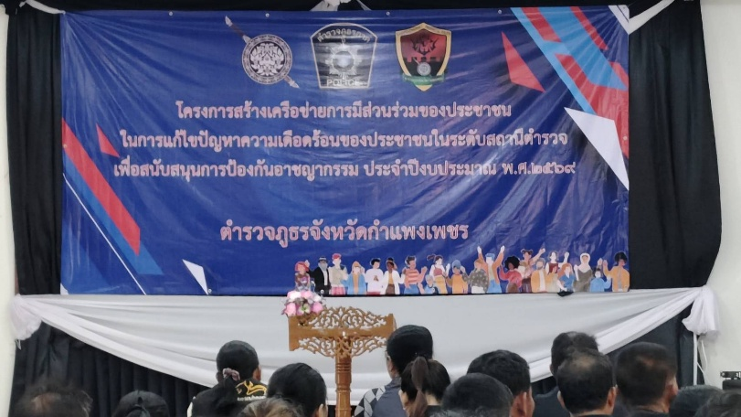

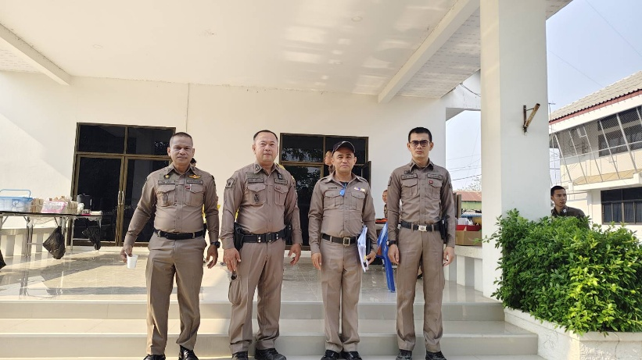

รายงานการปฏิบัติราชการประจำเดือนเมษายน
ประจำปีงบประมาณ พ.ศ. 2569
สถานีตำรวจภูธรคลองพิไกร
งานป้องกันและปราบปราม

วันที่ 3 เม.ย. 69 เวลา 09.30 น. สายตรวจรถยนต์20 นำโดย ร.ต.อ.วิศิษฏิ์ เขียวสีทอง รอง สวป.สภ.คลงอพิไกร พร้อมด้วย ร.ต.ต.เรืองศักดิ์ เฮงตระกูลเวนิช รอง สว.(ป)ฯ , ด.ต.ภิญโญ เพ็งสมยา ผบ.หมู่(ป.)ฯ , ส.ต.ท.สถาพร แพงชัยภูมิ ผบ.หมู่(ป.)ฯ ร่วมกันช่วยเหลือ นาย สมศักดิ์ สุวรรณวดี ประชาชน เดินทางมาจาหจังหวักสุโขทัย รถยนต์แบตเตอรี่หมดกลางทาง บริเวณหน้าร้านหมูกองแก้ว จึงได้ประสานช่างจั๊มไฟ จนกลับมาปกติ และเดินทางต่อไปได้

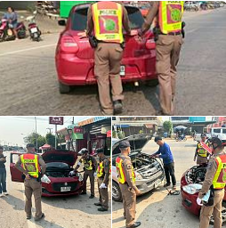

รายงานการปฏิบัติราชการประจำเดือนเมษายน
ประจำปีงบประมาณ พ.ศ. 2569
สถานีตำรวจภูธรคลองพิไกร
งานป้องกันและปราบปราม

วันนี้ 5 เม.ย.69เวลาประมาณ 10.30 น. สายตรวจตำบลบ้านนาป่าแดง ออกตรวจ สนามชนไก่ ม.1(บ้านนาป่าแดง) ต.คุยบ้ายโองอ.พรานกระต่าย จว.กำแพงเพชร ร.ต.ต.ธีรยุทธ ครองยุทธ พร้อม ว.30 ว.4 ตรวจสอบ พบ นายพนม หอมรื่น บ้านเลขที่ 30/2 ม.1 ต.คุยบ้านโองฯ ผู้รับอนุญาตฯ ตรวจสอบมีใบอนุญาตถูกต้อง กำชับ ให้ปฎิบัติตาม วัน เวลา ที่กำหนด และเงื่อนไขทีได้รับอนุญาตอย่างเคร่งครัด เหตุการณ์ปกติ
